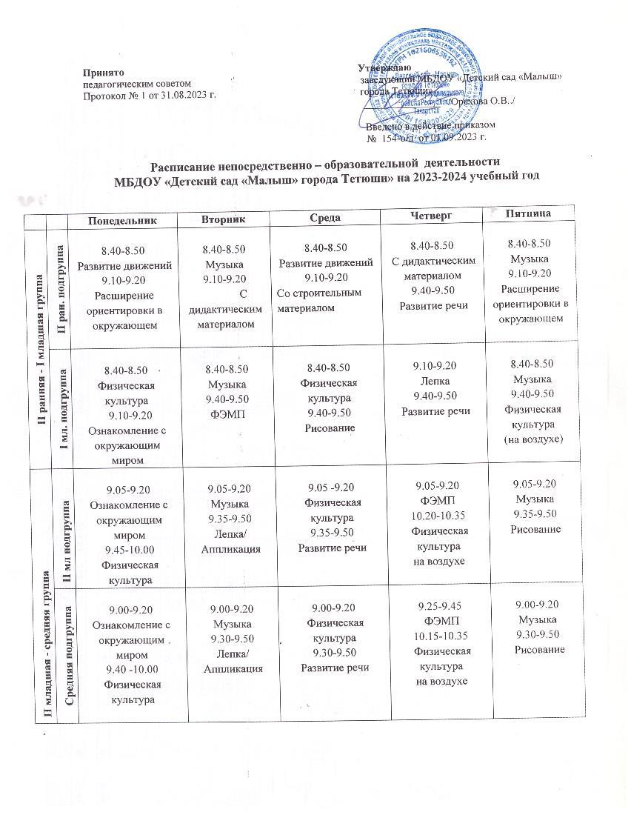

Старшая - Подготовительная группа | Старшая подгруппа | 9.05-9.30  Ознакомление с окружающим миром  9.40-10.05  Развитие речи  16.05-16.30  Физическая культура | 9.40-10.05  Лепка/Апплика  ция  10.30-10.55 Музыка  16.05-16.30  Физическая культура (на воздухе) | 9.05-9.30  ФЭМП  10.35-11.00  Татарский язык  16.05-16.30  Рисование | 9.05-9.30  Ознакомление с окружающим миром 10.35 -11.00  Музыка | 9.05-9.30  Развитие речи  10.35-11.00  Физическая культура  16.05-16.30  Рисование
Старшая - Подготовительная группа | Подготовительная группа | 9.00-9.30  Ознакомление с окружающим миром  10.25-10.55  Развитие речи  11.05-11.35  Физическая культура (на воздухе) | 9.00-9.30  Лепка/Апплика  ция  9.40-10.10  Татарский язык  10.25-10.55  Музыка | 9.00-9.30  Татарский язык  9.40-10.10  ФЭМП  10.25-10.55  Физическая культура | 9.00-9.30  Ознакомление с окружающим миром  9.40-10.10  ФЭМП  10.30 -11.00  Музыка | 9.00-9.30  Развитие речи  9.40-10.10  Рисование  10.30-11.00  Физическая культура

